«Битва хоров»-2018
Уже стало традицией проведение на территории МГО муниципального конкурса «Битва хоров», организатором которого является Детская школа искусств. В этом году он посвящен Году добровольца(волонтера).
Вот и в очередной раз воспитанники старшей группы "Радуга" и подготовительной группы «Гномики» под руководством музыкального руководителя Щербаковой Т.М. и воспитателей Шелепяткиной В.В., Гавриной В.И. и Горных Г.И. приняли в нем участие.
В исполнении ребят прозвучали «Грустная песенка - чудесенка», «Про меня и муравья», «Просто песенка» и «Никого не обижай».
Все ребята очень старались , эмоционально выразили свое отношение, пели задорно и весело. И пусть в этот день дети не получили призового места, у них все еще впереди! А вот сладкие призы понравились всем! Мы желаем не унывать нашим детям , а по –прежнему радовать окружающих своим творчеством! Благодарю воспитателей и музыкального руководителя за подготовку детей!
А.Пайкова, заместитель заведующего по УМР
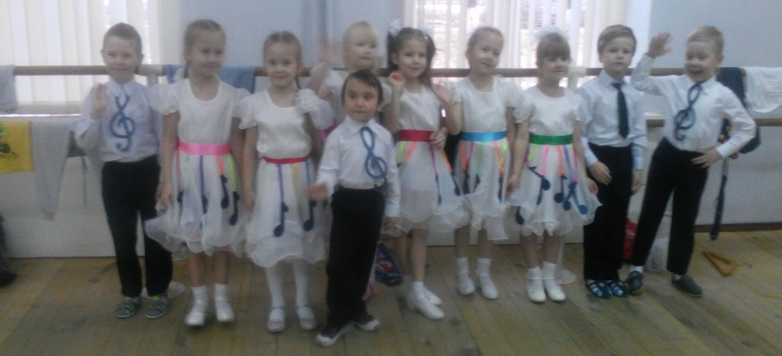
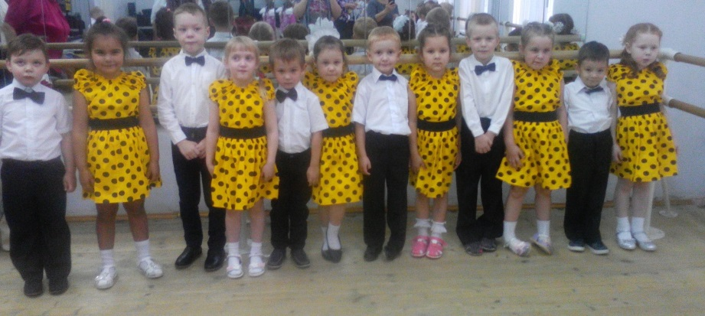
Детям понравились сладкие подарки

